南部山区1-10月份财政收支概况
一、一般公共预算收支情况
2024年1-10月份南部山区实现一般公共预算收入15627万元，同比增收3831万元，增长32.48%，已完成全年收入计划。其中税收收入13516万元，完成全年税收计划，同比增收3912万元，增长40.73%；非税收入2111万，完成计划的81.2%，同比减收81万元，降低3.7%。1-10月南部山区实现税收比重86.5%。财政八项支出174895万元，占一般公共预算支出212221万元的82.41%。
财政八项支出 单位：万元

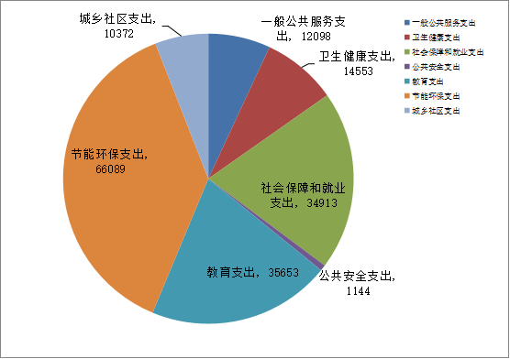

二、政府性基金预算收支情况
1-10月份，南部山区政府性基金收入完成240万元，其中：污水处理费收入12万元、城市基础设施配套费收入228万元。1-10月份政府性基金预算支出29312万元，主要为农村生活污水治理项目、乡村振兴齐鲁样板村建设项目支出、大中型水库移民补助及彩票公益金支出。

济南市南部山区管理委员会财政局
2024年10月8日

